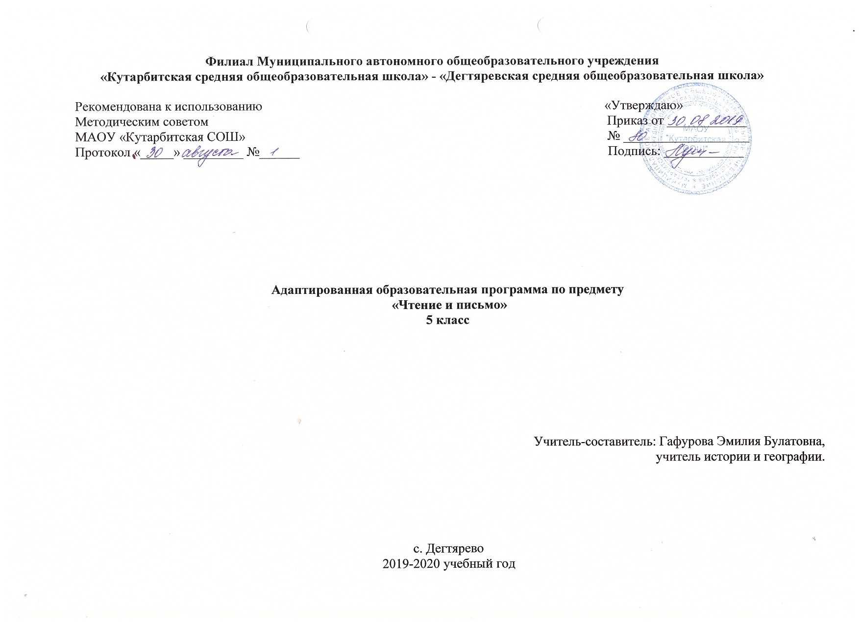**Пояснительная записка**

Данная программа индивидуального обучения на дому составлена на основе:

- Приказ Министерства образования Российской Федерации от 10.04.2002 № 29/2065-п «Об утверждении учебных планов специальных (коррекционных) образовательных учреждений для обучающихся, воспитанников с отклонениями в развитии»;

- Рабочая программа на основе учебной программы специальных(коррекционных) образовательных учреждений 8 вида 5-9 классы, сборник 1», ГИЗ «Владос», Москва, 2011 г., допущена Министерством образования Российской Федерации.

Общие цели образования

**Цель** данного курса состоит в максимальном включении обучающегося в образовательный процесс, в формировании доступных ему видов деятельности (предметно-практической, игровой, элементарной учебной, общения, трудовой). Результатом обучения по программе должна стать социально-бытовая адаптация ребенка, максимально возможная самостоятельность в процессе жизнедеятельности, то есть социализация.

З**адачи обучения:** формирование общей культуры, обеспечивающей разностороннее развитие личности (нравственно-эстетическое, социально-личностное, интеллектуальное, физическое);

охрана и укрепление физического и психического здоровья ребенка, в том числе их социального и эмоционального благополучия;

формирование основ гражданской идентичности и мировоззрения обучающегося в соответствии с принятыми в семье и обществе духовно-

нравственными и социокультурными ценностями;

формирование основ учебной деятельности;

Общесоциальные и коррекционные задачи обучения и воспитания умственно отсталого ребёнка индивидуального обучения определяют организационные методы и формы их решения, которые подчинены дидактическим принципам и способствуют оптимальной адаптации к самостоятельной жизни.

Положительный эффект в воспитании и обучении учащегося может быть достигнут при проведении уроков с использованием следующих **принципов**:

- воспитывающей и развивающей направленности обучения;

- систематичности и последовательности;

- связи обучения с жизнью;

- коррекции в обучении;

- наглядности;

- сознательности и активности учащихся;

- индивидуального и дифференцированного подхода;

- прочности знаний, умений и навыков.

Общая характеристика учебного предмета

Обучение грамоте умственно отсталых детей ведётся по звуковому аналитико-синтетическому методу. Порядок прохождения звуков и букв диктуется данными фонетики с учётом специфических особенностей познавательной деятельности детей. Прежде чем знакомить детей с той или иной буквой, необходимо провести работу по усвоен6ию соответствующего звука.

Освоение слоговых структур и упражнения в чтении слов, состоящих из усвоенных слогов, должны проводиться на основе тщательного звукового анализа и синтеза. В соответствии с этим на уроках грамоты широко используются такие дидактические пособия, как подвижная азбука, карточки со слогами, букварные настенные таблицы.

В средних классах глубоко отсталые дети читают короткие тексты из учебника вспомогательной школы, пересказывают их по вопросам учителя, упражняются в чтении рукописного текста

Особенности первых занятий по обучению письму заключаются в том, что одновременно даются как технические навыки, так и умения в изображении отдельных элементов букв.

При обучению чтению и письму следует осуществлять дифференцированный подход к учащемуся. Обучение письму глубоко умственно отсталых детей носит сугубо практическую направленность, не требующую от ученика усвоения правил.

Конечная цель обучения грамоте заключается в том, чтобы научить более способных детей писать самостоятельно на слух, по памяти короткие предложения из 2-4 слов, уметь писать своё имя, фамилию, адрес, поздравительную открытку. Учащиеся должны уметь прочесть несложный текст, ответить на заданные вопросы.

Место учебного предмета в учебном плане

Учитывая продолжительность учебного года (34 недели), планирование составлено на 68 часов в год. Объем учебной нагрузки согласно учебного плана школы на 2019-2020 учебный год 2 часа в неделю.

**2. Основное содержание программы учебного предмета «Чтение и письмо»**

**Чтение**

Переход к чтению целыми словами. Составление слогов из букв, слов из слогов с использованием букв разрезной азбуки, кассы слогов. Чтение слогов и слов со стечением согласных.

Чтение коротких, сюжетно завершенных текстов с последующим пересказом по вопросам учителя и по серии последовательно подобранных сюжетных картинок.

Соотнесение текста и иллюстрации.

Элементы выборочного чтения. Нахождение в тексте слов с заданным звуком, заданного значения.

Закрепление навыков правильного чтения с соблюдением пауз на точках.

Упражнения в чтении рукописного материала.

**Заучивание отрывков из произведений**

С. Маршак «Сентябрь»

М. Ивенсон «Листопад»

С. Маршак «Ноябрь»

З. Александрова «Наша семья»

В. Бромловская «Бабушкины руки»

В. Ладонщиков «Мастерица»

И. Суриков «Стали дни короче»

С. Маршак «Днекабрь»

А. Плещеев «Уж тает снег»

О. Высоцкая «Первое мая»

С. Маршак «Июнь»

**Письмо**

Повторение пройденных звуков и букв. Буквы сходные по начертанию, отличающиеся добавочными элементами (и-ш, о- а), пространственным расположением элементов (б-д). а так же трудные по начертанию (з-к).

Звуки и буквы

Соотнесение звука и буквы, их различие. Звуки гласные и согласные. Согласные звонкие и глухие, сходные по артикуляции, их различие.

Слово

Слог как часть слова. Перенос части слова при письме (с помощью учителя). Слова со стичением двух согласных, деление данных слов на слоги. Практические упражнения со словами, отвечающими на вопросы кто это? что это? что делает? Большая буква в именах людей и кличках животных.

Предложение

Построение простого предложения:

1) составление предложений по вопросу, картинке, на тему, предложенную учителем (запись с помощью учителя);

2) списывание предложений, вставка пропущенных слов в соответствии с данными картинками;

3) написание большой буквы в начале предложения и точка в конце предложения;

4) упражнения в списывании рукописного и печатного текста.

**3. Требования к уровню подготовки по предмету**

Обучающиеся должны знать:

* понятия «звук», «буква», «слог», «слово», «предложение»;
* буквы алфавита;
* наизусть 2-3 коротких стихотворения.

Обучающиеся должны уметь:

* читать небольшие тексты с соблюдением основных правил чтения;
* различать и читать слова сходные по звучанию;
* трудные по смыслу и слоговой структуре слова читать по слогам;
* пересказывать содержание прочитанного по вопросам;
* высказывать свое отношение к поступку героя, событию;
* слушать небольшое по объему и простое для понимания произведение (рассказ, сказку, стихотворение);
* устно составлять небольшие рассказы на темы, соответствующие программному материалу.

Промежуточная аттестация проводится в форме анализа техники чтения.

**4. Учебно-тематический план**

|  |  |
| --- | --- |
| **Название раздела, темы** | **Кол-во часов** |
| **Письмо.** | **34** |
| Звуки и буквы. | 10 |
| Слово. | 10 |
| Предложение. | 14 |
| **Чтение.** | **34** |
| **ИТОГО:** | **68** |

**5. Список рекомендуемой учебно-методической литературы**

1. «Программы для глубоко умственно отсталых детей» под редакцией А.Р.Маллера, НИИДАПН РСФСР 1984г.
2. «Программа обучения учащихся с умеренной и тяжелой умственной отсталостью» под редакцией Л. Б. Баряевой, Н.Н. Яковлевой - Санкт-Петербург: ЦДК проф. Л. Б. Баряевой, 2011.
3. Воспитание и обучение детей с тяжелой интеллектуальной недостаточностью. А.Р.Маллер, Г.В.Цикато.
4. Коррекционно-развивающее обучение и воспитание. Е.А.Екжанова, Е.А.Стребелева.
5. Воспитание и обучение детей и подростков с тяжелыми и множественными нарушениями развития [программно-методические материалы]/ [Бгажнокова И.М., Ульянцева М.Б. и др.]; под ред. И.М.Бгажноковой. — М.: Гуманит.изд.центр ВЛАДОС, 2007. - 239с.
6. Шипицына Л.М. Обучение общению умственно отсталого ребенка: Учебное пособие. – СПб.: ВЛАДОС Северо-Запад, 2010. – 279с.
7. Аксенова А.К. Методика обучения русскому языку в специальной (коррекционной) школе: учеб. для студентов дефектол.фак.пед.вузов. – М.: Гуманит.изд.центр ВЛАДОС, 2000. - 320с.
8. Маллер А.Р. Помощь детям с недостатками развития: Книга для родителей. – М.: АРКТИ, 2006. – 72с., ил.
9. Обучение учащихся 1-4 классов вспомогательной школы: Пособие для учителей/ Под ред.В.Г.Петровой. -2-е изд., перераб. – М.: Просвещение, 1982. – 285с.
10. Забрамная С.Д. Ваш ребенок учится во вспомогательной школе: Рабочая книга родителей. -2-е изд. – М.: Педагогика Пресс, 1993. – 48 с.

**6. Календарно – тематическое планирование**

|  |  |  |  |
| --- | --- | --- | --- |
| **№** | **Тема занятий** | **Кол-во часов** | **Дата** |
| I четверть | | |  |
| 1 | Звуки и буквы. | 1 |  |
| 2 | «Школьный стол» И. Пивоварова | 1 |  |
| 3 | Гласные и согласные звуки и буквы | 1 |  |
| 4 | Работа с разрезной азбукой | 1 |  |
| 5 | Слог | 1 |  |
| 6 | «Лепка» Н. Найденова | 1 |  |
| 7 | Перенос слова | 1 |  |
| 8 | «В лесу» | 1 |  |
| 9 | Слова с буквами Е, Ё, Ю, Я в начале слова и после гласных | 1 |  |
| 10 | Заучивание стихотворения «Листопад» М. Ивенсен | 1 |  |
| 11 | Слова с буквами И, Й | 1 |  |
| 12 | «По грибы» | 1 |  |
| 13 | Звонкие и глухие согласные | 1 |  |
| 14 | «Отгадай какие это овощи» | 1 |  |
| 15 | Работа с разрезной азбукой | 1 |  |
| 16 | Повторение пройденного материала | 1 |  |
| II четверть | | | |
| 17 | Дифференциация Б -П | 1 |  |
| 18 | «Осень» | 1 |  |
| 19 | Дифференциация В - Ф | 1 |  |
| 20 | Работа с разрезной азбукой | 1 |  |
| 21 | Дифференциация Г - К | 1 |  |
| 22 | Заучивание скороговорки | 1 |  |
| 23 | Дифференциация Д - Т | 1 |  |
| 24 | «Белый снег» С. Баруздин | 1 |  |
| 25 | Дифференциация Ж - Ш | 1 |  |
| 26 | «Белочка и зайчик» | 1 |  |
| 27 | Дифференциация З - С | 1 |  |
| 28 | «Жалко птичек» | 1 |  |
| 29 | Согласные Л -Р | 1 |  |
| 30 | Заучивание стихов к Новому году | 1 |  |
| 31 | Работа с разрезной азбукой | 1 |  |
| 32 | Повторение пройденного материала. | 1 |  |
| III четверть | | | |
| 33 | Шипящие и свистящие согласные | 1 |  |
| 34 | Работа с разрезной азбукой | 1 |  |
| 35 | «Где чей дом» Г. Волжина | 1 |  |
| 36 | Твердые и мягкие согласные | 1 |  |
| 37 | «Лучше всех» | 1 |  |
| 38 | Мягкий знак в конце слова | 1 |  |
| 39 | «Про Машу» Р. Качанов | 1 |  |
| 40 | Слова, обозначающие предметы | 1 |  |
| 41 | Стихи к 23 февраля | 1 |  |
| 42 | Большая буква в именах и фамилиях | 1 |  |
| 43 | «Март» С. Маршак | 1 |  |
| 44 | Работа с разрезной азбукой | 1 |  |
| 45 | Большая буква в кличках животных | 1 |  |
| 46 | Стихи к 8 марта | 1 |  |
| 47 | «Грачи» | 1 |  |
| 48 | «Весна» Ф. Тютчев | 1 |  |
| 49 | «Три сестры» Е. Ильина | 1 |  |
| 50 | Работа с разрезной азбукой | 1 |  |
| 51 | «Для чего руки нужны» по Е. Пермяку | 1 |  |
| 52 | «Бабочка». Работа с разрезной азбукой. | 1 |  |
| 53 | Слова, обозначающие действия предметов | 1 |  |
| 55 | Заучивание чистоговорки | 1 |  |
| 56 | Слова, обозначающие действия предметов | 1 |  |
| IV четверть | | |  |
| 57 | Работа с разрезной азбукой | 1 |  |
| 58 | «Зайчата» | 1 |  |
| 59 | Предлоги | 2 |  |
| 60 | «Галка и ворона» по г. Скребицкому | 1 |  |
| 61 | Предложение | 3 |  |
| 62 | «Одуванчики» по К. Соколову-Микитову | 1 |  |
| 63 | Повторение пройденного материала | 2 |  |
| 64 | Анализ техники чтения | 1 |  |
| 65 | Анализ техники чтения | 1 |  |